

**向日葵班今日动态**

3月12日

、月日

* 集体活动

精细动作《我给爸爸刮胡子》

每个人的爸爸脸上都会有胡子，宝宝们今天用小手给爸爸画上漂亮的胡子，再用海绵给爸爸清除胡子，让爸爸的脸部变得整洁清晰。激发了宝宝爱爸爸的情感，愿意为家人做力所能及的事情。

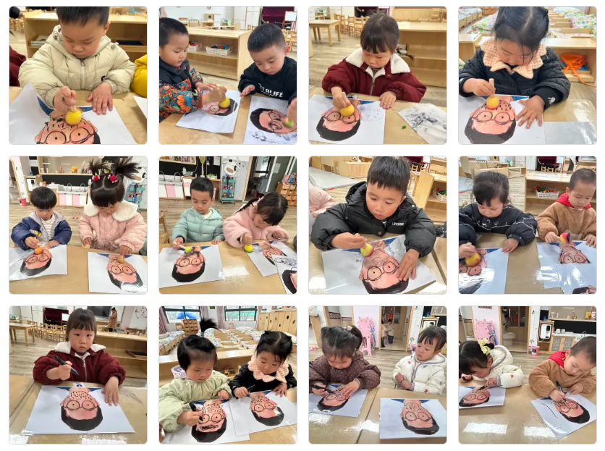

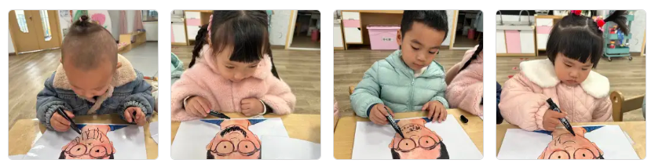

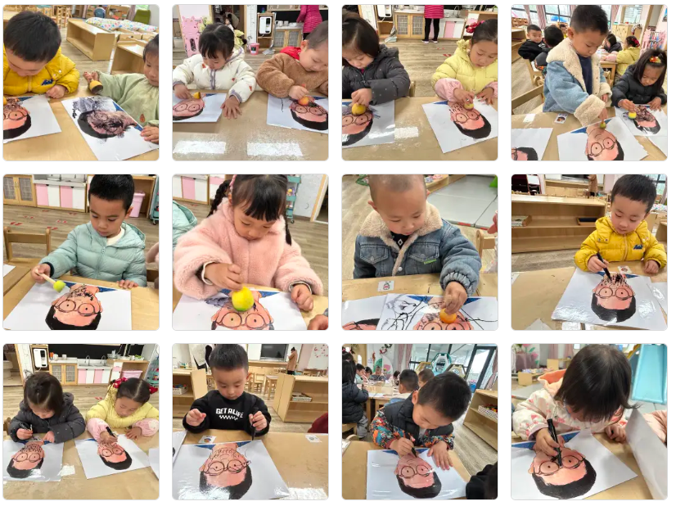

（还有照片请见一起长大APP）

今日食谱

早上：鲜牛奶、自选饼干、奶酪棒；

中午：香菜牛肉打卤面、山药排骨汤；

下午：健脾八宝粥、金桔、人生果。

温馨提示

1.今天的幼儿活动照片已上传一起长大APP，家长们可以自行浏览并整理放入孩子的成长册。

2.最近天气早晚温差大，家长们给孩子可以采取“洋葱式”穿衣法，并关注温度，及时给孩子增添衣物哦！